院 系 数据科学与计算机学院 班 级 18级超算方向 学 号 18340161 姓 名 田蕊
【实验题目】文件打包实验
【实验目的】掌握文件打包的方法。
【实验说明】
- 把源程序和可执行文件放在相应的上交源码目录中。
- 截屏用按键(Ctrl+Alt+PrintScreen)截取当前窗口
- 把每段具有独立功能的代码单独写入一个函数有助于编码和调试。
【参考资料】
- C语言字符串函数：http://msdn.microsoft.com/zh-cn/library/f0151s4x(v=vs.110).aspx
- C语言程序设计：http://www.runoob.com/cprogramming/
- C语言函数分类：http://msdn.microsoft.com/zh-cn/library/2aza74he(v=vs.110).aspx
【实验环境】
- Windows + VS 2017
- Linux + gcc
【实验内容】
1、(StructSave.cpp)把输入的结构数据保存到文件中。
- 实验要求：
循环输入员工(Person)的信息，每输入一个员工的信息，立即写入文件(Persons.stru)，直到输入的姓名为exit时跳出循环。
Person的信息表示：
struct Person {
char username[USER_NAME_LEN]; // 员工名
int level; // 工资级别
char email[EMAIL_LEN]; // email地址
DWORD sendtime; // 发送时间
time_t regtime; // 注册时间
};
- 字符串函数和自定义函数(仅作参考)：
printf(),scanf_s(),strcpy_s()
int inputOnePerson(Person *personSent){…}
- 参考运行结果：
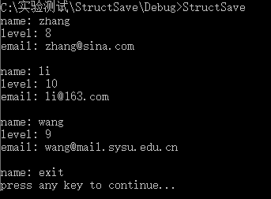
完成后截屏运行结果：

- 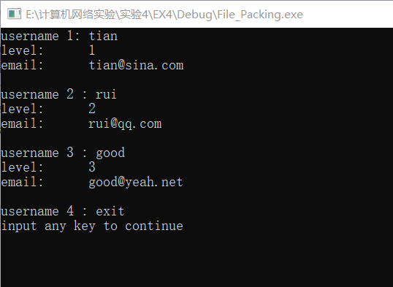
- 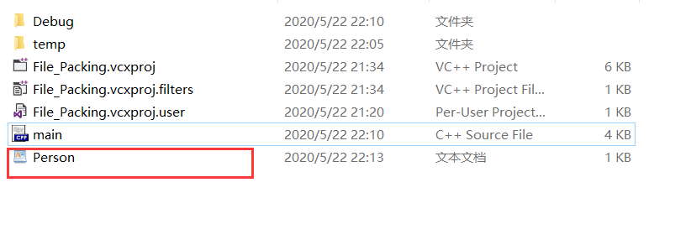
- 源代码：
- 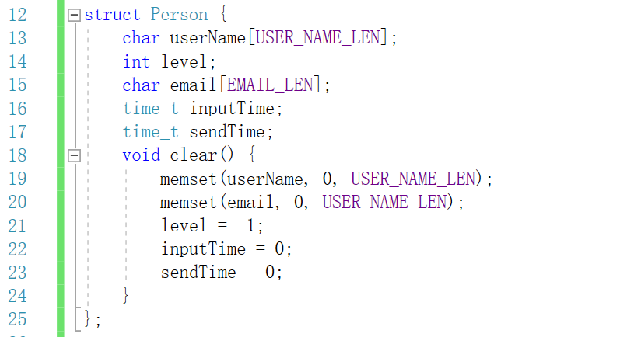
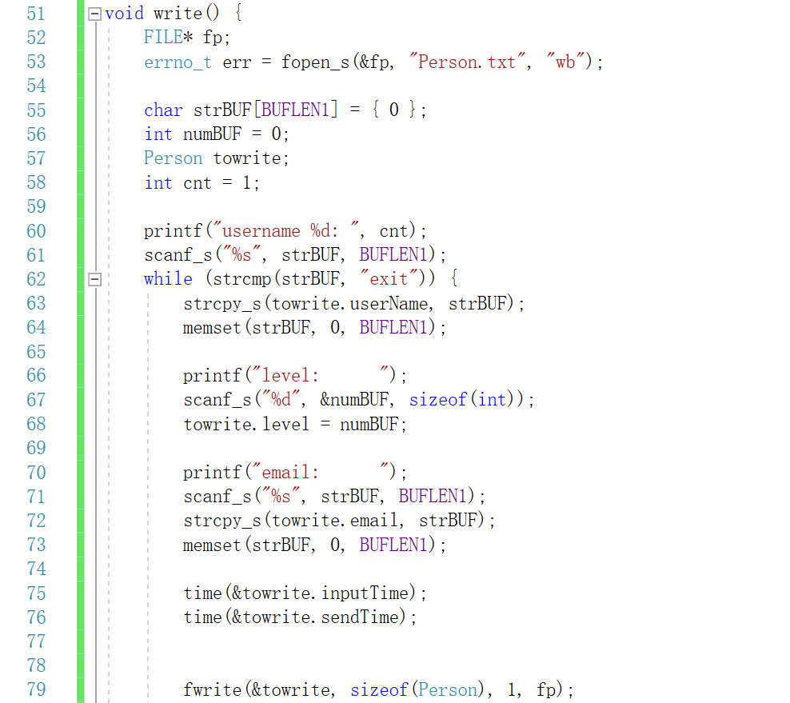
2、(StructRead.cpp)从文件读出结构数据并显示出来。
- 实验要求：
读出上个步骤在文件(Persons.stru)中保存的结构数据并显示出来。
- 参考运行结果：
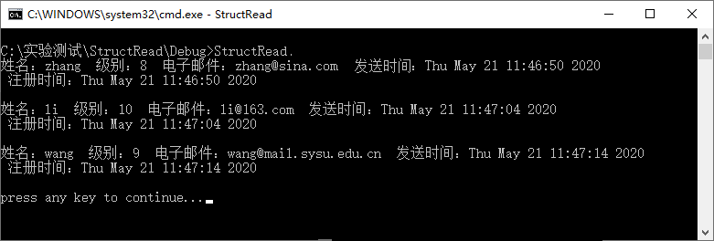
- 完成后截屏运行结果：
- 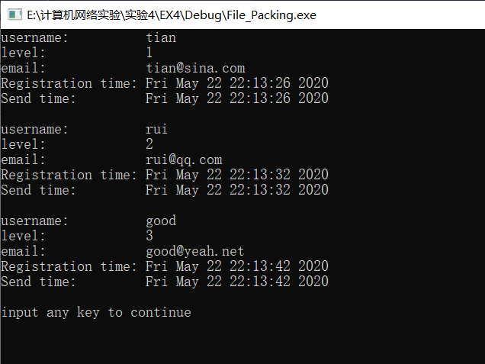
- 源代码：
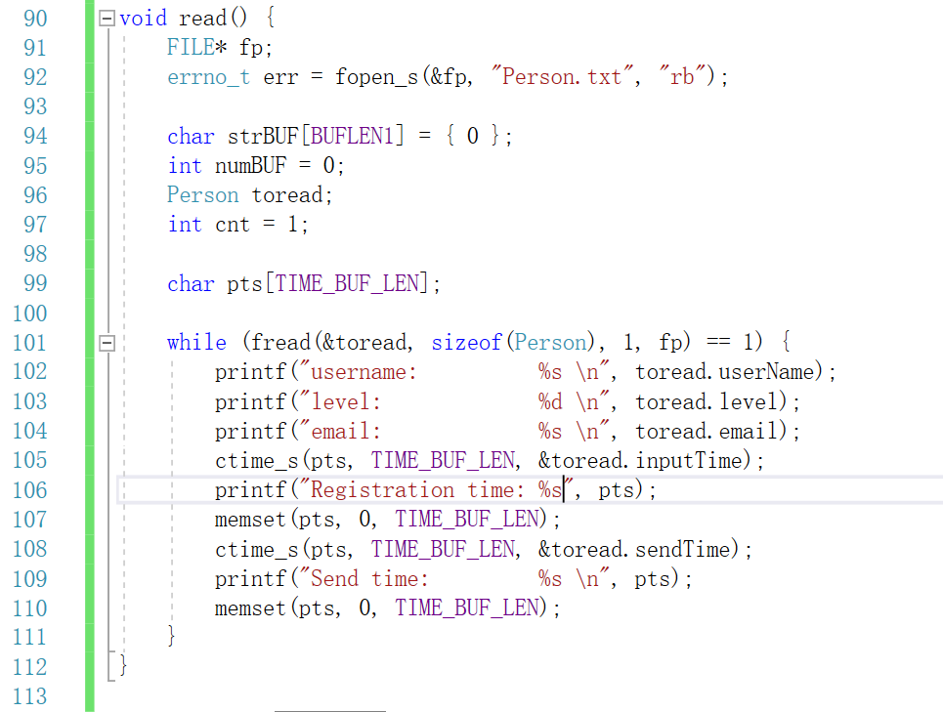
3、 打包文件 (FilePack.cpp)
- 实验要求：
(1) 先输入打包文件名（含路径）；
(2) 循环输入要打包的文件名（含路径），每输入一个，就把该文件的文件名（最多300字节）、文件大小(long)和文件内容写入文件FileSet.pak中，当输入文件名为exit时跳出循环。
- 老师用到的字符串函数和自定义函数(仅作参考)：
strcpy_s()，scanf_s()，printf()，strcmp(), sprint_s()—用于多个字符串和整数合并成一个字符串
strrchr()—反向查找字符
struct FileStruct {
char fileName[300];
__int64 fileSize;
};
__int64 getFileSize(char * fileName){…}
char * getFileName(char *pathName){…}
int packFile(char *srcFileName,FILE * destFile){…}
- 参考运行结果：
c:\Test下有两个文件ftp.pdf和network.pdf，c:\Test\s为空文件夹。
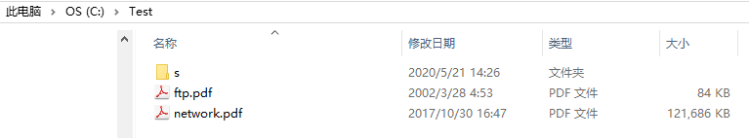
打开ftp.pdf和network.pdf
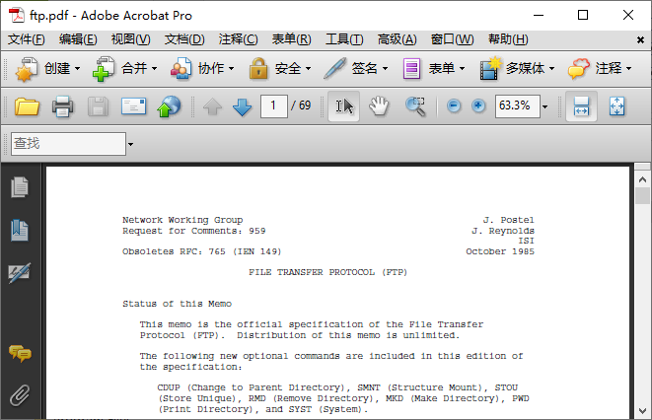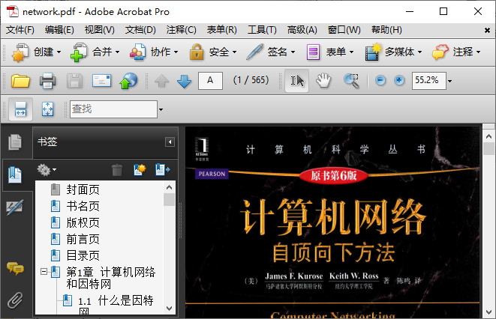

运行程序：
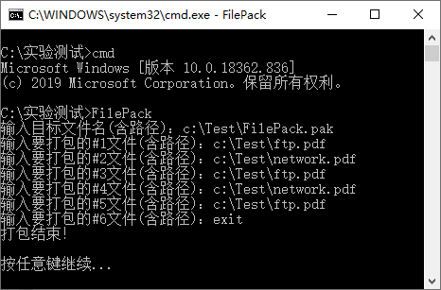
c:\Test的内容变为：
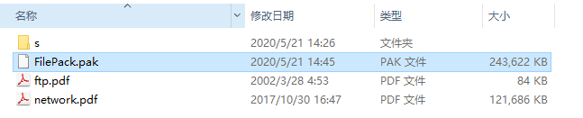
- 完成后测试截屏：
- 为了方便起见，用同一个颜色的序号表示同一个文件，可以看出来我们打包了三个绿色文件，三个黄色文件，两个红色文件，一个蓝色文件。
- 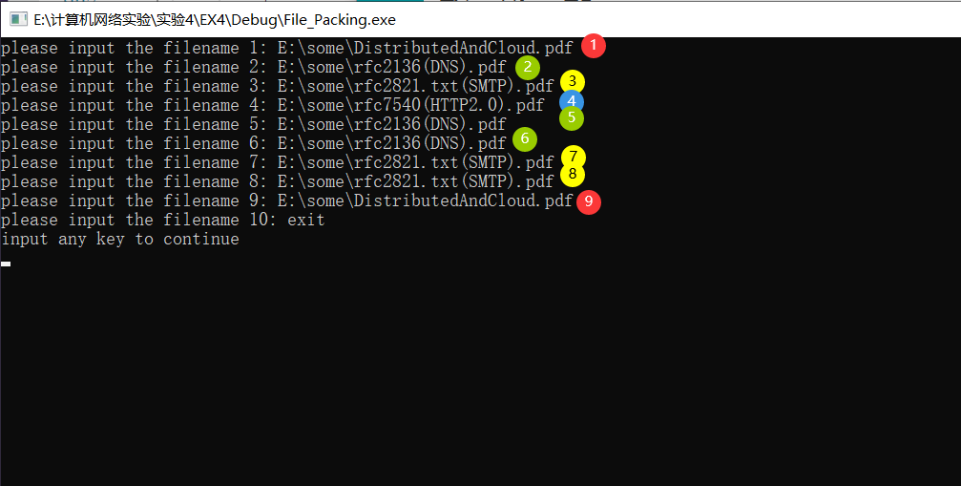
- 打包后文件组织如下所示
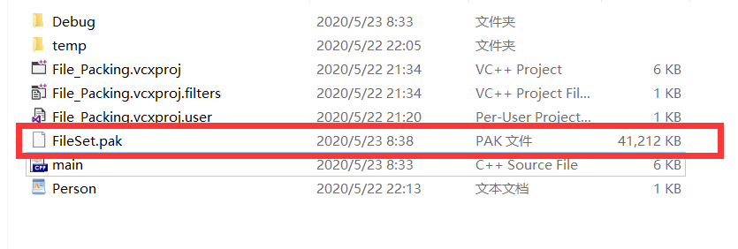
- 源代码：
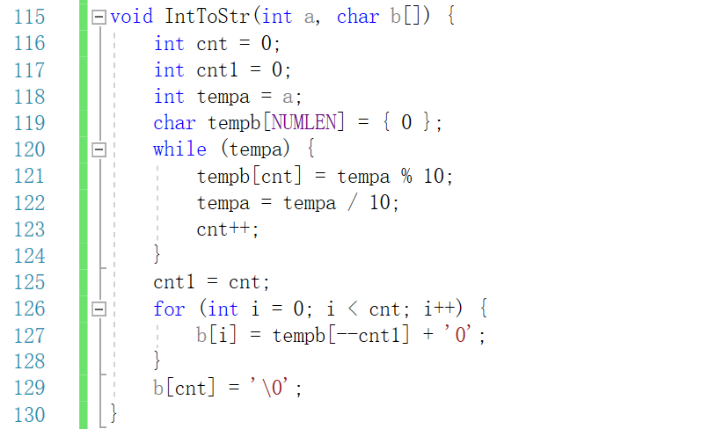
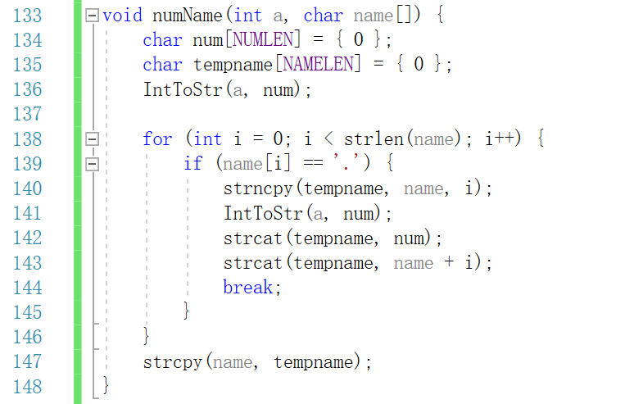
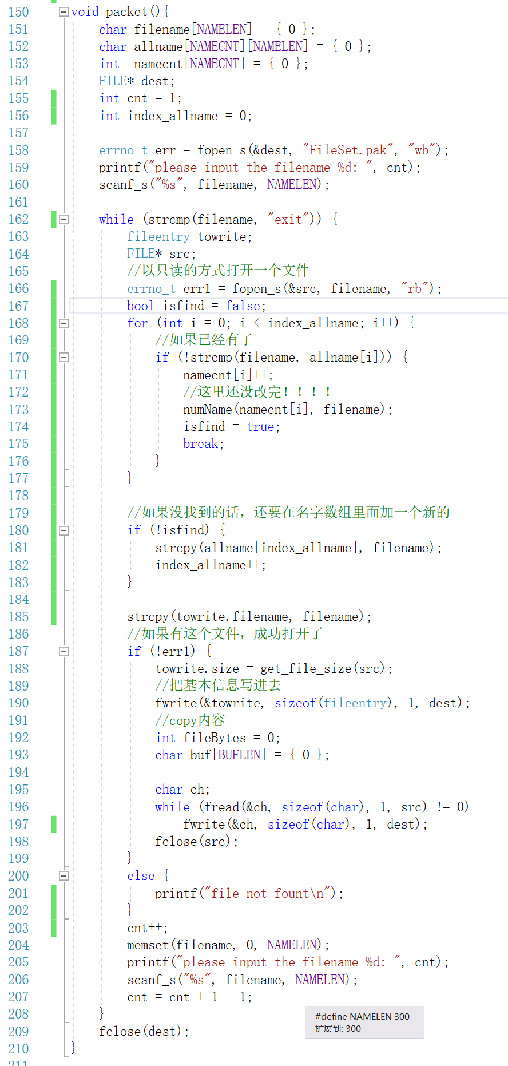

4、 打包文件 (FileUnpack.cpp)
- 实验要求：
- 输入解包路径
- 输入打包文件名，然后解包其中每一个文件,有重名文件时文件名加上序号（从2开始）。
- 老师用到的字符串函数和自定义函数(仅作参考)：
strcpy_s()，scanf_s()，printf()，sprint_s()
struct FileStruct {
char fileName[300];
__int64 fileSize;
};
// 拷贝filePathName中前面长度为len的字符串到fileFullName
int mystrcpy(char * fileFullName,int len,char * filePathName){…}
void getUniqueName(char *newFileName,char *filePathName){…}
int unpackFile(FILE *srcFile, char *Path) {…}
- 参考运行结果：
运行程序：
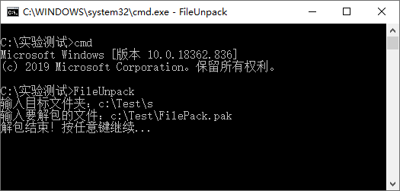

c:\Test\s的内容变为：
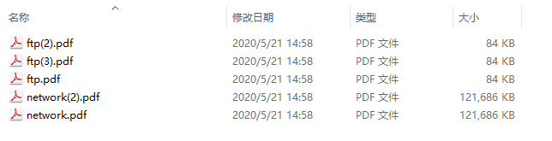
c:\Test\s下的五个文件均可打开，显示内容正常，字节数与源文件相同。
- 完成后截屏运行结果：
- 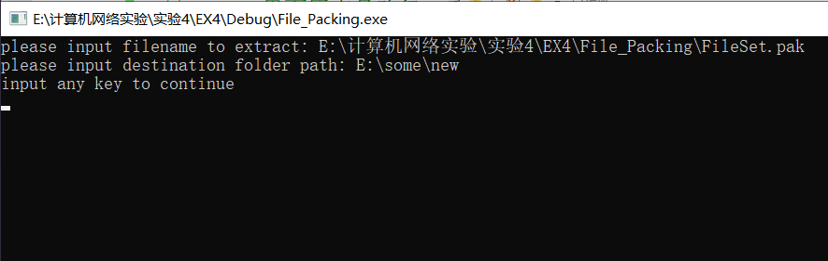
- 解包结果：
- 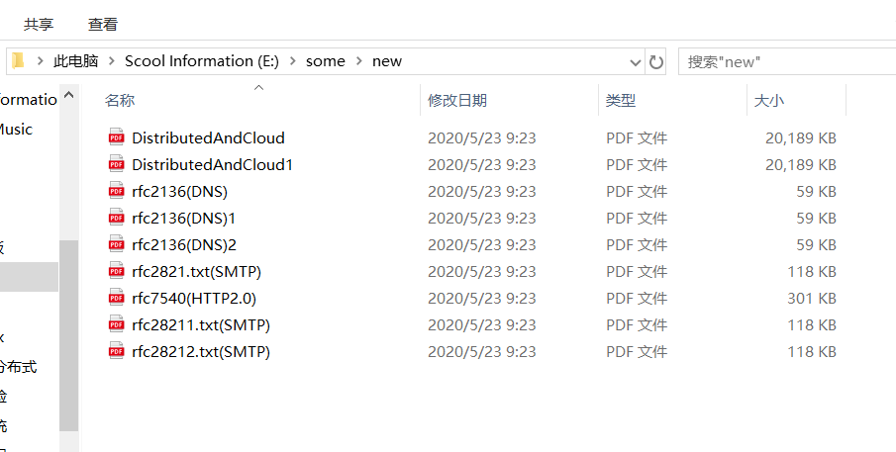
- 源代码：
- 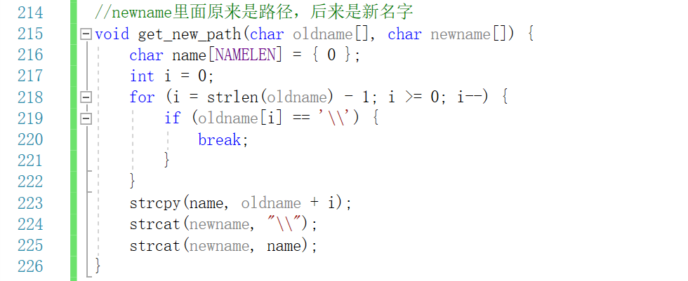
- 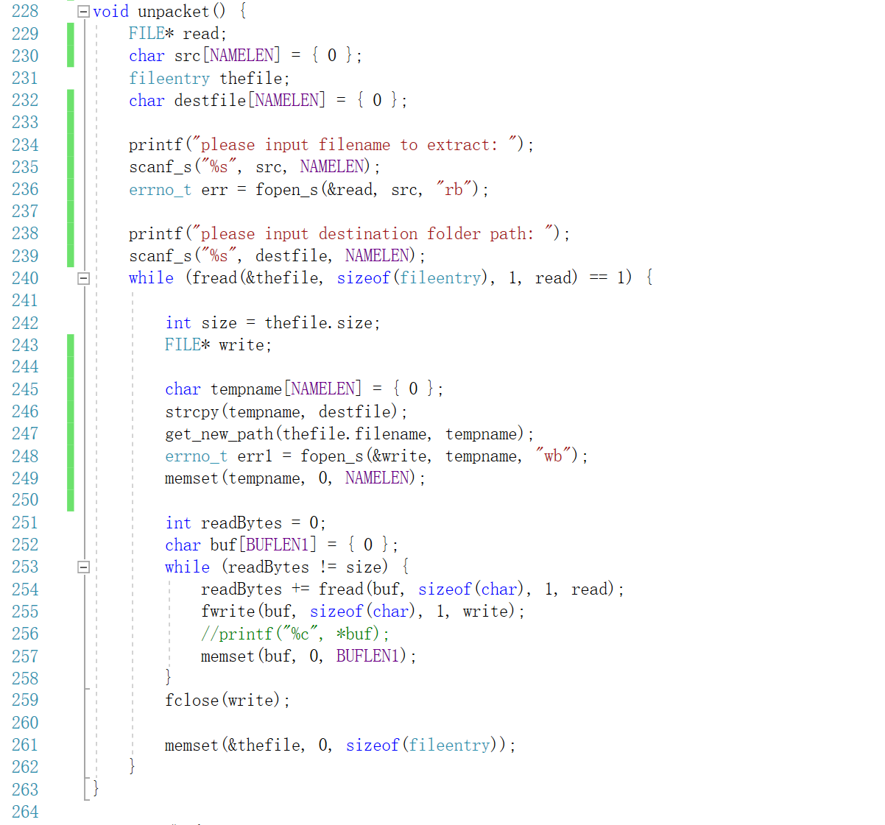

5、 与同学互测并截屏运行结果：
把打包的文件发给同学，看他是否可以取出其中文件，同样测试是否可以读出并取出同学发来的打包文件。
截屏同学发来的文件和解包结果：
18340159 唐瑞怡
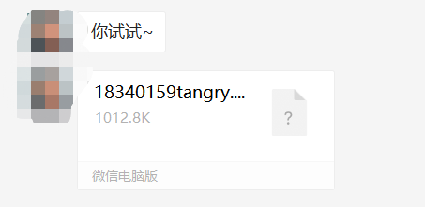
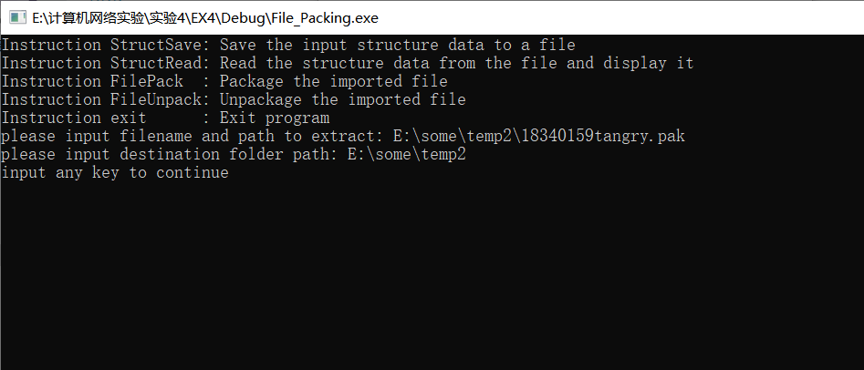
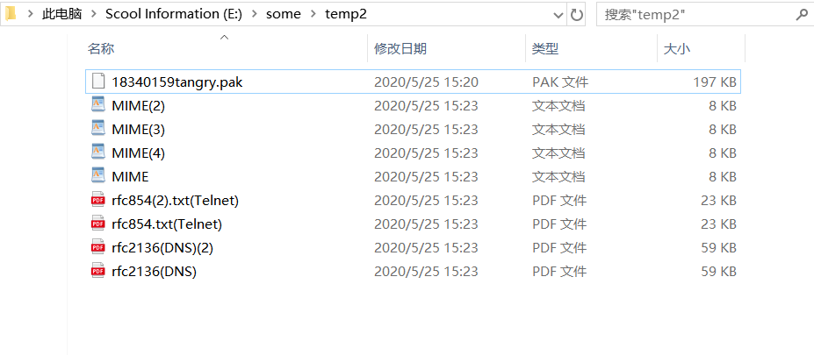
18340149 孙新梦
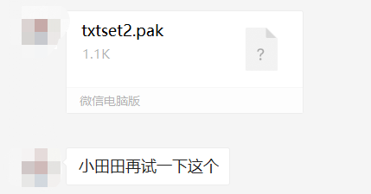
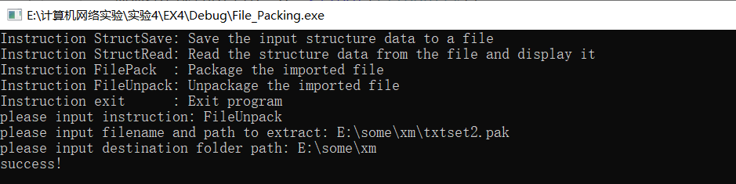

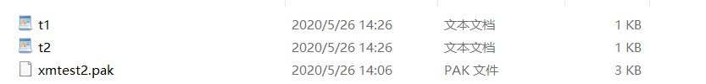
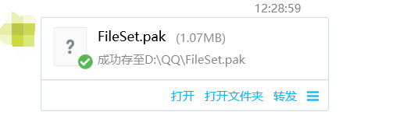

【完成情况】
是否完成以下步骤？(√完成 ×未做)
(1) [√] (2) [√] (3) [√] (4) [√] (5) [√]

互测同学的学号姓名： 18340159 唐瑞怡 18340149 孙新梦 17341039 傅禹泽
【实验体会】
写出实验过程中遇到的问题，解决方法和自己的思考;并简述实验体会（如果有的话）。
- 开始的时候尝试把文件的创建时间和最后修改时间都写进打包文件里，但是调用Windows API接口总是出错，后来发现实验报告里面用的方法更为简单，所以要记得使用方便实用的工具
- 在处理多个同名文件打包的时候，打包序号不能加在文件的最末尾，而因该是扩展名之前的一部分
- 要记得多调用库函数，这样可以使代码更加简洁
- 和同学相互解压的时候要保持文件格式的一致性，这样才能顺利解包
总体来说这次实验非常简单，没有用到什么网络的知识，大部分都是C语言基础，由此可见基础的重要。同时，要在意每一点细节，才能让自己的程序变得更好。
【交实验报告】
每位同学单独完成本实验内容并填写实验报告。
交作业地点：http://103.26.79.35/netdisk/default.aspx?vm=18net
\文件上交\编程实验\文件打包
截止日期：2020年5月27日晚上9:00（周三）。
上传文件：学号_姓名_文件打包.doc
学号_姓名_文件打包.rar (源程序和可执行程序)

